Názov príspevku pt 14
Meno PRIEZVISKO ¹, Meno PRIEZVISKO ² pt 11
1 Názov inštitúcie,Ústavu, pt 10
2 Názov inštitúcie,Ústavu, pt 10

Abstract

Môžete vpisovať priamo do tejto predlohy. Príspevok pripravte podľa tohto návodu v textovom editori MS Word, písmo Times New Roman, riadkovanie jednoduché, text príspevku pt 11. Názov príspevku - centrovane, veľké písmená pt 14 tučne. Pred nadpisom vynechajte 2 riadky (všetky voľné riadky majú veľkosť 11 pt). Ďalej meno a priezvisko autora – centrovane, veľkosť písma 11-tučne. V ďalšom riadku – názov inštitúcie, organizácie – veľkosť písma 10-kurzíva. Po dvojriadkovej medzere nasleduje Abstract. Každý príspevok musí obsahovať abstrakt v anglickom jazyku, vrátane názvu príspevku v anglickom jazyku a kľúčové slová (max 15 riadkov).

Key words: Príspevky zasielajte na mailovú adresu: pavelkova@uh.savba.sk, najneskôr do 20. 4. 2022

Úvod (pt 11)

Príspevky môžu byť publikované v slovenskom, českom alebo anglickom jazyku. Po dvojriadkovej medzere nasleduje vlastný text príspevku (pt 11). Názvy jednotlivých častí – tučným písmom pt 11. Ďalší text zarovnať do bloku. Za názvami jednotlivých častí a medzi jednotlivými časťami príspevku vynechať jeden riadok. Všetky okraje sú 2,5 cm – formát A4.

Citácie v texte uvádzať v zátvorke formou (prvý autor, rok). Dĺžka príspevkov je neobmedzená, tabuľky a obrázky je potrebné vložiť priamo do textu.

Materiál a metódy (pt 11)

text text text text text text text text text text text text text text text text text text text text text text text text text text text text text text text text text text text text text text text text text text text text text text text text text text text text text text text text text text text text text text text text text text text text text text text text text text text text text text.

Výsledky a diskusia (pt 11)

text text text text text text text text text text text text text text text text text text text text text text text text text text text text text text text text text text text text text text text text text text text text text text

Tabuľka 1. Názov pt 11
Mesiac | I | II | III | IV | V | VI | VII | VIII | IX | X | XI | XII
Rok 2009 | -2,6 | 0,5 | 4,3 | 13,7 | 15,6 | 18,1 | 21,8 | 20,5 | 16,9 | 9,6 | 6,1 | -
N | -3,1 | -0,9 | 3,9 | 9,9 | 14,8 | 17,7 | 19,2 | 18,6 | 14,7 | 9,1 | 3,7 | -0,9

text text text text text text text text text text text text text text text text text text text text text text text text text text text text text text text text text text text text text text text text text text text text text text text text text text text text text text text text text text text text text text text text text text text text text text text text text text text text text text text text text text text text text text text text text text text text text text text text text text text text text text text text text text text text text text text text text text text text text text text text text text text text

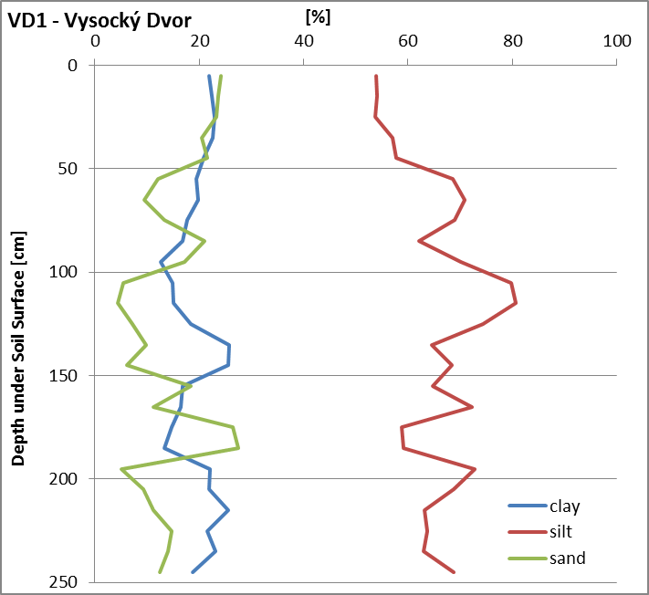
Obr. 1. Názov pt 11

text text text text text text text text text text text text text text text text text text text text text text text text text text text text text text text text text text text text text text text text text text text text text text text.

Záver (pt 11)

text text text text text text text text text text text text text text text text text text text text text text text text text text text text text text text text text text text text text text text text text text text text text text text text text text text text text text text text text text text text text text text text text text text

Poďakovanie (pt 11)

text text text text text text text text text text text text text text text text text text text text text text text text text text text text text text text text text text.

Literatúra (pt 11) ( Literatúru, nečíslovať, veľkosť písma 10, zoradiť podľa abecedy.)

Gomboš, M., Hlavatá, H. (2017): Analysis of rainless periods on Eastern Slovakian Lowland. Acta Hydrologica Slovaca, 2017, Volume 18, No.1, 86–90. ISSN 1335-6291.
Šoltész, A., Baroková, D. (2011): Impact of landscape and water management in Slovak part of the Medzibodrožie region on groundwater level regime. Journal of Landscape Management 2011, Volume 2, No. 2, 41–45
Šútor, J., Gomboš, M., Mati, R., Tall, A., Ivančo, J. (2007): Voda v zóne aerácie pôd Východoslovenskej nížiny. Bratislava - Michalovce : ÚH SAV, SR, 2007; 279 s. ISBN 80-89139-10-8.
Velísková, Y. (2010): Changes of water resources and soils as components of agro-ecosystem in Slovakia. Növénytermelés 2010, Volume 59, suppl., 203–206, ISSN 0546-8191.

Kontaktné údaje autorov: pt 10

Titul, meno, priezvisko
Adresa ústavu – inštitúcie,
E-mail

